OBS! Ta bort denna text och instruktionerna nedan innan dokumentet skickas in.
Saker att tänka på innan du skickar in synpunkter, förfrågningar och klagomål gällande FSC regelverket:
- Mycket viktig att beställa hem¹ och granska avverkningsanmälan från Skogsstyrelsen innan du skickar iväg något.
- Den svenska FSC standardens krav (exempelvis indikator 6.4.3) kan endast användas om markägaren är FSC certifierad. Du måste därför ta reda på om markägaren är FSC certifierad innan du skickar in ett sådant klagomål².
- För att skicka klagomål gällande bristfällig hänsyn till rödlistade arter (indikator 6.4.3) måste man först granska om det finns någon hänsyn planerad till arterna i avverkningsanmälan.
- Om du inte har granskat om hänsyn planeras till arterna i avverkningsanmälan kan du möjligen skicka in dokumentet som en synpunkt eller förfrågan. Om du skickar in som förfrågan kan du till skillnad från en synpunkt förvänta dig ett svar.
- Klagomål mot FSC skogsbruksstandarden ska i ett första skede framföras till certifikatsinnehavaren, tex ett skogsbolag. Många (främst mindre) skogsägare är medlemmar i gruppcertifikat³ och då ska klagomålet framföras till gruppcertifikatet.
- Om ett ombud (tex Norra skog eller Mellanskog) avverkningsanmäler en skog med naturvärden motsvarande nyckelbiotops kvalitet men markägaren inte är FSC certifierad, bör du skicka in ett FSC kontrollerat virke klagomål. Då ska klagomålet skickas till ombudsföretaget.
¹ Maila till skogsstyrelsen@skogsstyrelsen.se
² Hör av dig till FSC kansliet eller isak.lodin@wwf.se om du vill ha hjälp.
³ https://se.fsc.org/se-sv/hitta/grupper-for-skogsbrukscertifiering
OBS! Ta bort denna text och instruktionerna ovan innan dokumentet skickas in.

Inledande FSC- /PEFC-klagomål – information om höga naturvärden i avverkningsanmälan A 29467-2025 i Bräcke kommun
Detta dokument behandlar höga naturvärden i avverkningsanmälan A 29467-2025 i Bräcke kommun. Denna avverkningsanmälan inkom 2025-06-16 16:46:14 och omfattar 9,9 ha.
Nedan presenteras fynd av naturvårdsarter som gjorts i det avverkningsanmälda området, samt relevanta utdrag ur standarderna för FSC, Chain of Custody, Controlled Wood och PEFC.
Vi förväntar oss att ni återkommer med ett skriftligt svar på vårt klagomål och även beskriver vilka korrigerande åtgärder ni satt in för att rätta till identifierade brister i er efterlevnad av den svenska FSC standarden.

Naturvårdsarter
I avverkningsanmälan har följande 16 naturvårdsarter hittats: spadskinn (VU), blanksvart spiklav (NT), blå taggsvamp (NT), dvärgbägarlav (NT), garnlav (NT), granticka (NT), svartvit taggsvamp (NT), ullticka (NT), vaddporing (NT), vedflamlav (NT), vitplätt (NT), oljeporing (DD), bollvitmossa (S), dropptaggsvamp (S), grönpyrola (S) och skarp dropptaggsvamp (S). Av dessa är 12 rödlistade. För rödlistade arter har rödlistekategorin angivits inom parentes. Arter som är signalarter enligt Skogsstyrelsen har markerats med (S).
De påträffade naturvårdsarterna är ett tydligt kvitto på att detta rör sig om en skog med höga naturvärden. I Figur 1 visas en karta över det avverkningsanmälda området, där samtliga fyndplatser för naturvårdsarter som finns registrerade på Artportalen har markerats.
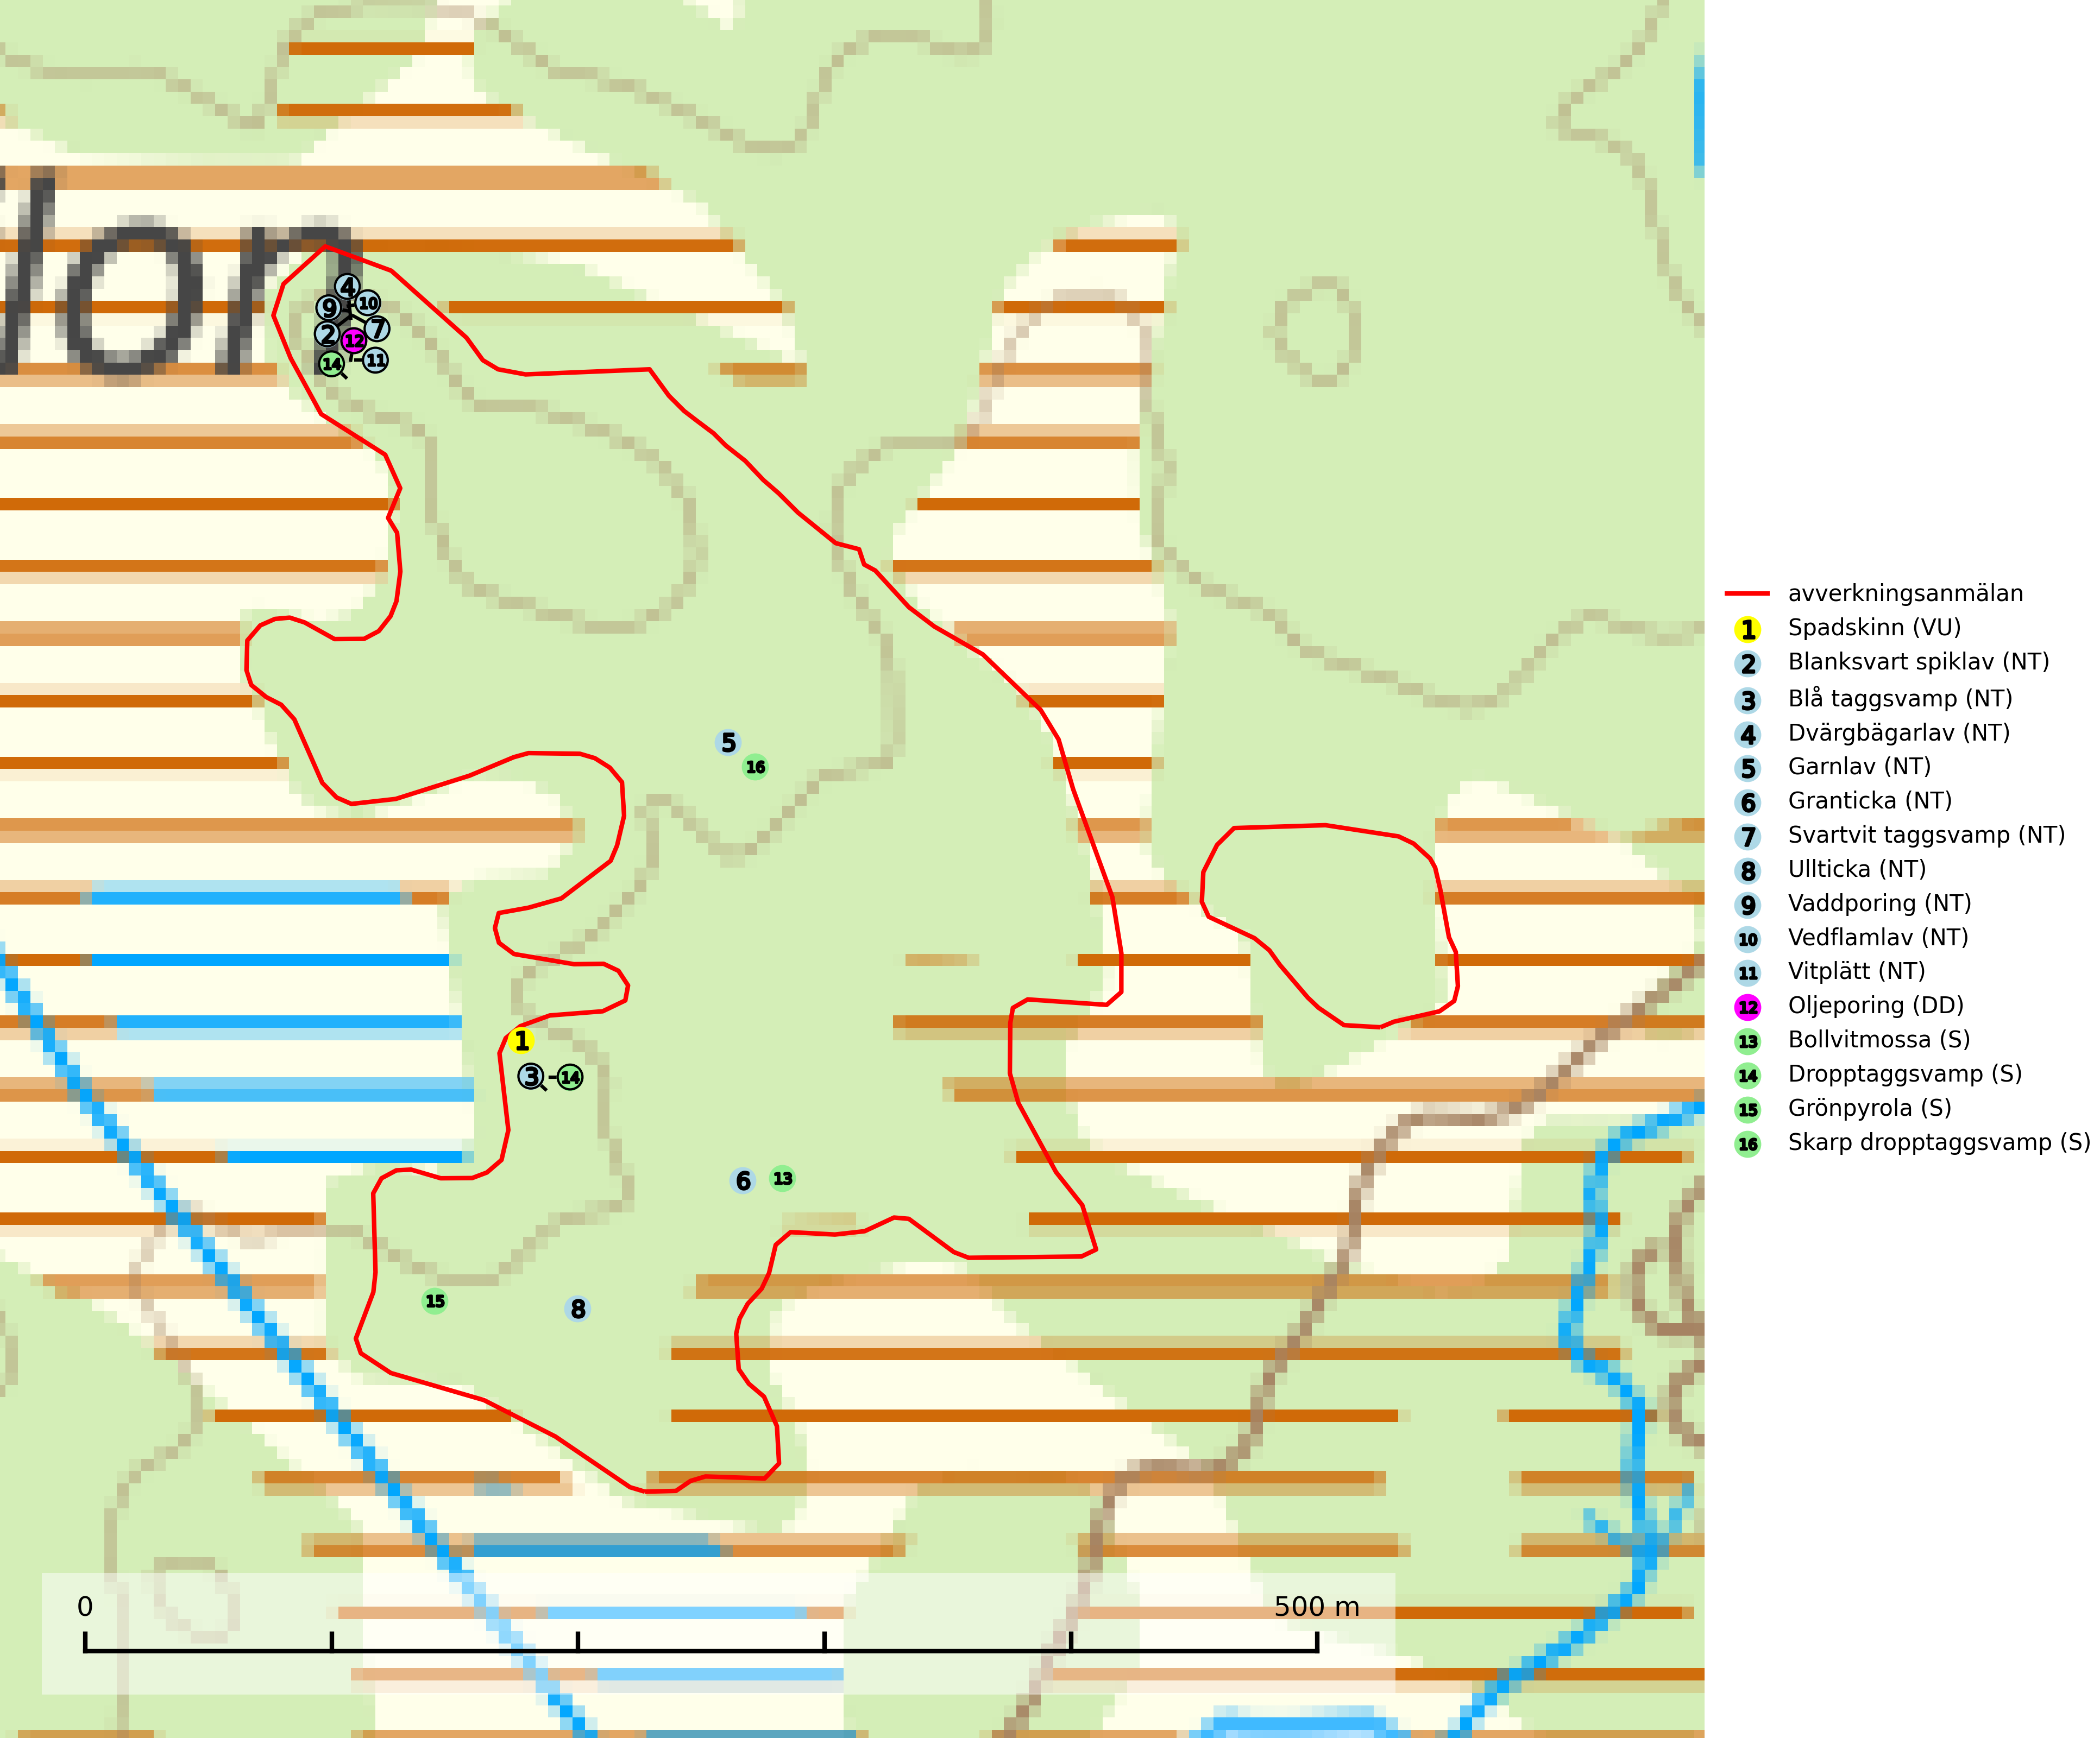
Figur 1. Fyndplatser för naturvårdsarter i det avverkningsanmälda området (röd linje). Markörer utan svart kant är placerade på fyndplatsen. Markörer med svart kant är placerade vid sidan av fyndplatsen och har ett svart streck som visar fyndplatsens exakta position. Kartans mittpunktskoordinat är N 6961699, E 572148 i SWEREF 99 TM.
Blanksvart spiklav (NT) förekommer på torr, hård, gammal kärnved men även på äldre ytved av tall i naturskogsartade bestånd med begränsad brandpåverkan och ostörd hydrologi. Skogsbruksåtgärder på eller i närheten av lokaler med blanksvart spiklav utgör ett hot. Naturskogsartade öppna tall- och barrblandskogar med blanksvart spiklav indikerar höga biologiska värden och bör bevaras (SLU Artdatabanken, 2024).
Blå taggsvamp (NT) är en karaktärsart i såväl örtrika kalkbarrskogar som i torra sandtallskogar där det föreligger gammal skog med långvarig trädkontinuitet. Är sällsynt och mycket kravfull i södra och mellersta Sverige. Den hotas främst av skogsavverkning och tycks försvinna efter slutavverkning, markberedning och plantering. I kalkgranskogar verkar arten vara mycket känslig. Granskogar med arten bör formellt skydddas. Blå taggsvamp (NT) är typisk art för 9010 Taiga (SLU Artdatabanken, 2024; Nitare & Skogsstyrelsen, 2019).
Bollvitmossa är en bra signalart inom hela sitt utbredningsområde. Vanligast är den i naturvårdsintressanta tallsumpskogar. Även gransumpskogar med bollvitmossa har normalt höga naturvärden. Arten indikerar skogsmark med stabila hydrologiska förhållanden och sannolikt även lång skoglig kontinuitet. Bollvitmossa är typisk art för 9010 Taiga och 9740 Skogsbevuxen myr (SLU Artdatabanken, 2025; Nitare & Skogsstyrelsen, 2019).
Dropptaggsvamp (NT) bildar mykorrhiza med tall, främst i barrskog med trädkontinuitet, i magra, torra och ljusöppna lavtallskogar och i barrblandskogar med friskmossor och lingon i fältskiktet. Den totala populationen i landet har minskat och bedöms fortsätta minska till följd av slutavverkningar av tallskog. Det är högst oklart om arten långsiktigt kan etablera och reproducera sig i skogsbestånd som brukas med trakthyggesmetoder, markberedning, gödsling eller föryngring med förädlat plantmaterial. Uppfyller kriterierna för att bli rödlistad på grund av ny kunskap som visar att en större andel av populationen än tidigare bedömt är knuten till kontinuitetsbarrskog. Minskningstakten för den svenska populationen bedöms vara nära gränsvärdet för Sårbar (VU). Dropptaggsvamp är typisk art för 9010 Taiga (SLU Artdatabanken, 2026).
Dvärgbägarlav (NT) förekommer över hela Sverige på gammal hård ved, huvudsakligen på tall men i södra Sverige även på ek. Veden utgörs framförallt av grova stubbar, lågor och grenar. Substratet har blivit sällsyntare och nybildning av substrat sker bara i begränsad omfattning. Arten hotas av att grova lågor blir allt sällsyntare i dagens kulturskogar samt att nybildningen av lämpliga substrat går mycket långsamt. En riklig tillgång på gamla tall- eller eklågor måste säkerställas på artens lokaler. Dvärgbägarlav är typisk art för 9010 Taiga (SLU Artdatabanken, 2024; Nitare & Skogsstyrelsen, 2019).
Garnlav (VU) är en utpräglad barrskogsart som ibland kan drapera träden i norrländska grannaturskogar med hög luftfuktighet. Den förekommer även i talldominerade bestånd där den, förutom i trädens grenverk, påträffas hängande över ojämnheter i tallbarken. Arten har minskat starkt i södra och mellersta Sverige och den minskar även i sitt nordliga utbredningsområde. Minskningstakten uppgår till 30 (20–50) % inom 50 år och överstiger gränsvärdet för Sårbar (VU). Orsaken till tillbakagången beror främst på slutavverkningar av naturskogsartade skogar. Bestånd med riklig förekomst bör regelmässigt sparas, vilket även gynnar flera andra sällsynta och rödlistade arter. Garnlav är värdväxt för den mycket sällsynta och akut hotade fjärilen barrskogslavfly (CR) som hör hemma i boreala barrskogar med riklig förekomst av värdväxten. Tidigare kunde arten konstateras årligen på flera platser vid Dala-Floda i Dalarna innan lokalerna kalavverkades. Senaste fyndet i landet av barrskogslavfly är från år 2000 då den påträffades vid Högberget i Sollefteå kommun. Garnlav är typisk art för 9010 Taiga och 9070 Trädklädd betesmark (SLU Artdatabanken, 2026).
Granticka förekommer främst i äldre skogar med naturskogskaraktär, liksom i dimensionsavverkade och plockhuggna skogar. I äldre grannaturskog i norra Sverige är den alltjämt en förhållandevis vanlig karaktärsart, medan den längre söderut blir allt mer sällsynt. I Götaland och delar av Svealand är den en god signalart för skyddsvärda granskogsmiljöer. Arten bedöms ha minskat starkt under senare år på grund av skogsavverkningar, då den framför allt växer i äldre granskog med långvarig grankontinuitet. I urskogsliknande bestånd i norra Sverige kan ibland påträffas den mycket sällsynta tickan grantickeporing (VU), som lever på döda grantickor. Det som tidigare inbegripit grantickan har visat sig röra sig om två arter; tajgagranticka Porodaedalea abietis (LC) och Porodaedalea chrysoloma (DD). Den nordligare arten, tajgagranticka, bildar större fruktkroppar och har sin främsta förekomst i norra Sverige, medan den mer tunnköttiga arten, P. chrysoloma, förekommer i sydöstra Sverige och på Gotland (SLU Artdatabanken, 2026; Nitare & Skogsstyrelsen, 2019).
Grönpyrola växer främst på sandig, torr eller frisk mark i äldre barrskog, ofta på isälvsmaterial såsom sand och grus. Den påträffas främst i äldre naturligt uppkomna barrskogar, exempelvis på tallmoar, i åssluttningar, dyner och rasbranter. Arten är känslig för skogsbruksmetoder såsom slutavverkning och markberedning. Grönpyrola är typisk art för 9010 Taiga, 9060 Åsbarrskog och 1610 Åsöar i Östersjön (Nitare & Skogsstyrelsen, 2019; SLU Artdatabanken, 2025).
Oljeporing (DD) är en sällsynt art med få fynd spridda över landet. Oklar status och ekologi men avverkning av skog innebär att arten får svårt att överleva eftersom sambandet med levande träd går förlorad. Faktaunderlaget bedöms vara otillräckligt för att avgöra vilken av de olika rödlistningskategorierna som är mest trolig (SLU Artdatabanken, 2026).
Skarp dropptaggsvamp (NT) bildar mykorrhiza med både gran och tall, främst i barrskogar med trädkontinuitet. Arten uppträder dels i näringsrik kalkbarrskog och dels i sur lavtallskog. Kalkbarrskogarna är ofta grandominerade, olikåldriga och skiktade på frisk mark med ett örtrikt vegetationsskikt. Lavtallskogarna är i regel magra, torra, ljusöppna och ofta brandpräglade. Den totala populationen i landet har minskat och bedöms fortsätta minska till följd av avverkning av äldre barrskogar. Arten har begränsad förmåga att återetablera sig efter slutavverkning eller andra storskaliga skogsbruksåtgärder. Det saknas indikationer på att arten långsiktigt kan etablera eller reproducera sig i skogsbestånd som brukas med metoder som trakthyggesbruk, markberedning, gödsling eller föryngring med förädlat plantmaterial. Minskningstakten för den svenska populationen bedöms vara nära gränsvärdet för Sårbar (VU) (SLU Artdatabanken, 2026).
Spadskinn (VU) är knuten till tallskogar med höga naturvärden och artens potentiella miljöer har minskat kraftigt och fortsätter att minska eftersom äldre sandtallskogar avverkas. Mykorrhiza-arter och andra marklevande svampar påverkas starkt negativt av slutavverkning då alla träd avlägsnas. Spadskinn är globalt rödlistad som sårbar (VU) vilket innebär att Sverige har ett internationellt ansvar för arten. Fler områden där arten förekommer behöver skyddas (SLU Artdatabanken, 2024; Nitare & Skogsstyrelsen, 2019; IUCN, 2019).
Svartvit taggsvamp (NT) bildar mykorrhiza med tall, troligen även med gran. Den växer huvudsakligen i äldre, naturligt uppkommen skog på torr eller frisk mark och förekommer såväl på tallhedar som i mossig barrblandskog. Flera olika former har påträffats vid DNA-undersökningar av europeiskt material och det är oklart hur många former som finns i värd land. Kalavverkning av äldre skog är ett reellt hot, liksom maskinell markberedning och minskad andel självföryngring. Lokaler som fortfarande håller svampen behöver säkerställas (SLU Artdatabanken, 2024; Nitare & Skogsstyrelsen, 2019).
Ullticka (NT) är knuten till restbestånd av barrnaturskog och förekommer med ett tydligt optimum i orörda eller måttligt påverkade gamla granskogar där det föreligger viss kontinuitet av grov död ved. Ullticka är en bra signalart inom hela sitt utbredningsområde och i södra Sverige är den sällsynt och en god signalart för skyddsvärda granskogsmiljöer. Den hotas av avverkning och fragmentering av naturskog och äldre granskog med lång trädkontinuitet. På ullticka kan ibland ulltickeporing (VU) påträffas - det är en sällsynt ticka som nyligen delats upp i de tre olika arterna ulltickeporing Skeletocutis brevispora (VU), Skeletocutis delicata (VU) och Skeletocutis exilis (NT). Ullticka är typisk art för 9010 Taiga, 9050 Näringsrik granskog och 9030 Landhöjningsskog (SLU Artdatabanken, 2026; Nitare & Skogsstyrelsen, 2019; Miettinen & Niemelä, 2018).
Vaddporing (NT) är en brunrötande vednedbrytare som hittas på undersidan av liggande murken tallved i olika former. Substratet utgörs framför allt av den typ av hård, kådimpregnerad och ofta kolad tallved som skapas i brandpräglad skog. Vedtypen nybildas i mycket liten omfattning och det är sannolikt att arten upplever en utdöendeskuld. För att garantera artens fortlevnad bör man både säkra att artens växtplatser hålls intakta samt att långsiktigt säkerställa att ny ved tillkommer, allra helst i omedelbar anslutning till artens växtplatser. Skoglig gallring och annat uttag av virke innebär ett hot mot arten (SLU Artdatabanken, 2024).
Vedflamlav (NT) växer på gammal hård och torr, exponerad kärnved av tall, främst på högstubbar i ljusöppna lägen, t.ex. vid och på myrar, sjökanter, i glesa hällmarkskogar och i brandpräglade tallnaturskogar. Substratet nyskapas i begränsad omfattning och arten är en utmärkt indikator på höga naturvärden i denna skogstyp. Tall- och barrblandskogar med naturskogskaraktär och spår av bränder har ofta höga biologiska värden och bör skyddas. På vedflamlavens bål kan den sällsynta spiklaven/parasiten Calicium ramboldiicola (VU) påträffas (SLU Artdatabanken, 2026).
Vitplätt (NT) är en nedbrytare av död, hård och torr tallved och orsakar brunröta. Den förekommer mest i äldre, naturskogsliknande tallskog eller blandskog med äldre tall. Arten hotas av avverkning av gammal, senvuxen tall. I södra Sverige råder brist på lämpliga habitat och arten kan inte längre sprida sig utanför sina få kända växtplatser. Lokaler med gammal tall bör undantas från skogsbruk, i synnerhet i södra Sverige (SLU Artdatabanken, 2024).

Certifiering

Ur FSC-standarden
PRINCIP 1: LAGEFTERLEVNAD: Certifikatsinnehavaren ska följa alla tillämpliga lagar, förordningar och nationellt ratificerade internationella avtal, konventioner och överenskommelser.
1.3.1 Tillämpliga lagar och föreskrifter för brukandet av skogen följs.
- Kommentar: I den avverkningsanmälda skogen har fridlysta arter sina livsmiljöer och växtplatser. Att skada de fridlysta arternas livsmiljöer, växtplatser eller ekologiska funktion är inte tillåtet enligt artskyddsförordningen.
6.4 Certifikatsinnehavaren ska skydda sällsynta arter och hotade arter samt deras livsmiljöer inom skogsbruksenheten. Det ska ske genom avsättningar, andra skyddade områden och genom att skapa konnektivitet och/eller genom andra direkta åtgärder som gynnar dessa arters överlevnad och livskraft. Åtgärderna ska stå i förhållande till brukandets skala, intensitet och risk, samt till sällsynta och hotade arters bevarandestatus och ekologiska krav. Certifikatsinnehavaren ska beakta den geografiska spridningen och ekologiska krav hos sällsynta och hotade arter utanför skogsbruksenhetens gränser när beslut om åtgärder inom skogsbruksenheten ska fattas.
6.4.3 Bevarandeåtgärder genomförs för de kända förekomster av rödlistade arter som påverkas av skogsbruk.
- Kommentar: I det avverkningsanmälda skogsområdet har 16 naturvårdsarter varav 12 rödlistade arter sina livsmiljöer och växtplatser.

Ur Chain of Custody Certification (FSC-STD-40-004 ver 3.0)
1.3 The organization shall commit to the FSC values as defined in FSC-POL-01-004 Policy for the Association of Organizations with FSC.

Ur FSC:s policy för associerade organisationer (FSC-POL-01-004)
Som “Chain of Custody”-certifierad organisation är skogsbolaget bunden av de fastställda reglerna i Del 1 Punkt 1 c) i Policy för organisationer associerade med FSC (FSC-POL-01-004 V2-0 EN + SVE version 2012-03-02):
- De organisationer FSC kan acceptera association med får inte direkt eller indirekt ha några kopplingar till nedanstående, oacceptabla aktiviteter:
a) Olaglig skogsavverkning och handel med olagligt avverkat virke eller skogsprodukter
...
c) Skogsbruk som förstör höga naturvärden
d) Betydande omvandling av skog till plantager eller annan, icke skoglig, markanvändning
- Kommentar: Avverkning av skog med höga naturvärden samt skada på fridlysta arter strider både mot FSC Controlled Wood-standarden och FSC:s policy for associerade organisationer.

Ur FSC Controlled Wood (FSC-STD-40-005)
Virke som inte accepteras i FSC-märkta produkter (oacceptabelt ursprung) enligt FSC Controlled Wood (FSC-STD-40-005):
- Illegalt avverkat virke.
- ...
- Virke från avverkningar som hotar höga naturvärden.
- Virke från skog som konverteras till plantager eller icke-skogligt bruk.
- Kommentar: Avverkning av skog med höga naturvärden samt skada på fridlysta arter strider både mot FSC Controlled Wood-standarden och FSC:s policy for associerade organisationer.

Ur PEFC-standarden gällande lagefterlevnad
PEFC-standarden förutsätter att tillämplig svensk lagstiftning följs. Det är utsedd tillsynsmyndighet som ansvarar för tillsyn av lagens efterlevnad. PEFC-standarden återger innehållet i vissa certifieringskritiska lag- och föreskriftskrav vilka ska ingå i granskning av PEFC-systemets efterlevnad.
- Kommentar: I den avverkningsanmälda skogen har fridlysta arter sina livsmiljöer och växtplatser. Att skada de fridlysta arternas livsmiljöer, växtplatser eller ekologiska funktion är inte tillåtet enligt artskyddsförordningen

